ТЕХНОЛОГИЧЕСКАЯ КАРТА УРОКА

Цель этапа | Содержание педагогического взаимодействия
Цель этапа | Деятельность учителя | Деятельность обучающихся
Цель этапа | Деятельность учителя | Познава-тельная | Коммуни-кативная | Регулятив-ная
- Организационный этап. Актуализация знаний (10 мин.)
Организация начала урока. | Приветствие обучающихся:  – Здравствуйте! Я рада вас сегодня видеть! Сегодня нас ждёт не совсем обычный урок, на котором мы должны многого добиться. |  | Взаимодействуют с учителем, приветствуют | Принимают учебную задачу.
Актуализация знаний, умений, навыков по ранее изученным темам. | – Начнем наш урок с проверки знаний материала, изученного на прошлых уроках.  Приложение 1 (Тест с использованием системы тестирования, с обсуждением ответов и вопросов, проговариваением правильных ответов). | Отвечают на вопросы тестирующей системы. Осуществляют актуализацию ранее полученных знаний. | Взаимодействуют с учителем, слушают собеседника, строят собственные высказывания | Самоконтроль правильности ответов на вопросы теста.
 | – Итак, какими понятиями наполнена «Корзина наших знаний»? (Алгоритм, Линейный алгоритм, Алгоритм с ветвлением, Исполнитель алгоритма, СКИ, Текстовая запись алгоритма, Графическая запись алгоритма, Блок-схема, Исполнитель «Стрелочка»)  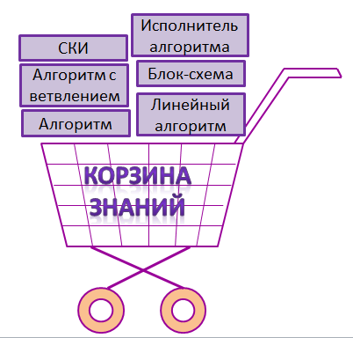  Рис. 1 (слайд презегтации) | Называют понятия для «Корзины знаний». | Высказывают свои мнения. | Самоопределение знаний.
- Постановка цели и задач урока. Мотивация учебной деятельности учащихся (3 мин.)
Согласование и фиксация темы и целей урока. | – Как вы думаете, существуют ли другие исполнители, с которыми мы могли бы познакомиться на уроке информатики?  – Как вы думаете, какова будет тема нашего урока? (Записываем тему на доске «Исполнитель алгоритмов»)  – Давайте поставим цели урока:  Вспомнить…  Повторить…  Узнать…  – А каким образом будем добиваться этой цели? (Выполнять разные задания в тетрадях и на компьютере. Проговаривание плана урока.)  – Давайте сравним наш план урока с тем, что я заранее запланировала. (Слайд презентации с планом) | Фиксируют проблему, формулируют тему, учебную цель, планируют способы достижения намеченной цели. | Высказывают свои мнения. | Целеполагание. Принимают и сохраняют учебную цель.  Планирование своих действий.
- Обобщение и систематизация знаний (9 мин.)
Закрепление навыков построения алгоритмов с различными формами записи. | – Согласно нашему плану, нам нужно повторить изученный материал. Поработаем группами.  (Работа группами)  Задание для группы №1:  Составить алгоритм «Почисти ковер», используя команды:  – Поставь пылесос на место  – Почисти ковер  – Включи пылесос  – Выключи пылесос  – Возьми пылесос  Какой способ записи алгоритма вы использовали?____________________  Какого вида данный алгоритм (подчеркните), линейный или с ветвлением?  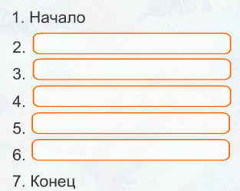  Приложение 2 (Задания для групп)  (Проверка выполнения заданий осуществляется с использованием ЦОР на интерактивной доске (http://school-collection.edu.ru.). Представители от групп выходят к интерактивной доске, «собирают» алгоритмы, отвечают на вопросы.)  – Кто/что является исполнителем алгоритма?  –Молодцы! Все группы отлично справились с заданиями. | Выполняют задания в группах известным способом – анализируют, доказывают, аргументируют свою точку зрения. Интерпретируют информацию. | Осознанно строят речевые высказывания. Выслушивают собеседника. Находят адекватные способы поведения и взаимодействия в группе. | Самоконтроль и самооценка. Смыслообразование.
 | Физкультминутка «Ванька-встанька» (Приложение 3) |  |  | Самоконтроль и самооценка. Смыслообразование.
- Изучение нового материала (5 мин.)
Формирование знаний, умений и навыков составления алгоритмов в компьютерной среде исполнителя «Карандаш». | – С какими исполнителями мы работали на компьютерах/ноутбуках? (Исполнители «Стрелочка» и «Погрузчик»)  – Какие команды могли выполнять эти исполнители? («Стрелочка» – шаг, поворот, прыжок. «Погрузчик» – вперед, назад, налево, направо, загрузить, разгрузить)  – А хотелось бы вам познакомиться с новым исполнителем алгоритмов?  – Название нового исполнителя мы узнаем, разгадав ребус.   (Карандаш)  Рис.2  – Итак, допишем тему сегодняшнего урока «Исполнитель алгоритмов «Карандаш»  – Как вы думаете, что умеет делать «Карандаш»? (Карандаш рисует на бумаге)  – Правильно. Исполнитель «Карандаш» умеет рисовать. Но рисует он на клетчатой бумаге.  Объяснение работы исполнителя «Карандаш», его СКИ, демонстрация на проекторе.  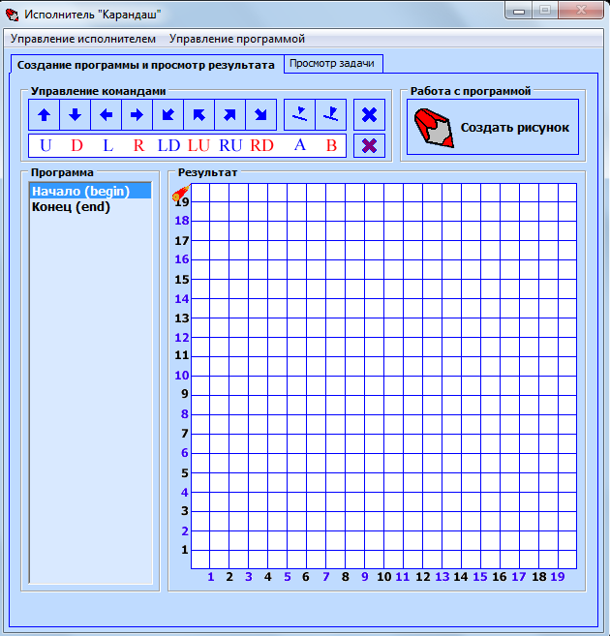 Рис. 3  Запуск исполнителя: Рабочий стол – Карандаш.  СКИ исполнителя:  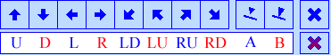 Рис. 4  – Как вы думаете почему команды карандаша названы латинскими буквами? (вверх–Up, вниз–Down, влево–Left, вправо–Right, влево и вниз – LD, влево и вверх –LU, вправо и вверх – RU, вправо и вниз – RD). | Слушают объяснение учителя. Фиксируют новый материал – исполнитель «Карандаш», его СКИ. | Слушают объяснения учителя. Отвечают на вопросы. | Смыслообразование.
- Компьютерный практикум. Первичное закрепление знаний. (7 мин.)
Закрепление навыка составления алгоритма по образцу (по инструкции) | – Построим алгоритм рисования домика для исполнителя «Карандаш»:  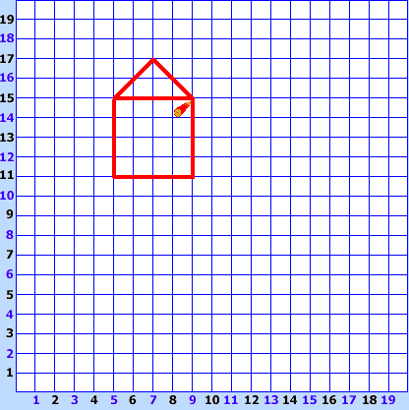 Рис. 5  – Алгоритм рисования домика (Приложение 4):  а) Поднимаем карандаш и переходим в точку начала рисования:    Рис. 6  Запускаем карандаш для проверки 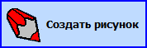  б) Опускаем карандаш и рисуем квадрат:     Рис. 7  Запускаем карандаш для проверки  в) Рисуем крышу:    Рис. 8  Запускаем карандаш для проверки  Обучающиеся переходят за компьютеры/ноутбуки, выполняют алгоритм рисования домика в компьютерной среде исполнителя «Карандаш» по инструкции. | Слушают объяснение учителя.  Учащиеся осуществляют учебные действия по намеченному плану / инструкции. | Самоконтроль выполнения задания. | Установление связи между заданием и результатом.
- Компьютерный практикум. Творческое применение знаний. (7 мин.)
Закрепление навыка самостоятельного составления алгоритма для исполнителя «Карандаш». | Обучающиеся самостоятельно выполняют разноуровневые задания. Каждый может выбрать любое посильное для себя задание на «5», «4» или «3».  Приложение 5. | Учащиеся самостоятельно осуществляют учебные действия. | Самоконтроль выполнения задания. | Установление связи между заданием и результатом.
- Информация о домашнем задании, инструктаж по его выполнению (1 мин.)
Закрепить знания, полученные на уроке. | Домашнее задание на выбор:  РТ №168, 169 или нарисовать на клетчатой бумаге рисунок для исполнителя «Карандаш» | Осуществляют актуализацию полученных знаний. | Выполняют дома домашнее задание, взаимодействуют с родителями по вопросам затруднения. | Планируют свои действия в соответствии с самооценкой.
- Рефлексия (подведение итогов занятия) (3 мин.)
Зафиксировать новые понятия, изученные на уроке. Учиться использовать речь для регуляции своих действий. | – Ребята, давайте вспомним какие понятия мы положили в «Корзину знаний» в начале урока. Какими понятиями мы можем дополнить её? (Исполнитель алгоритмов «Карандаш». СКИ «Карандаша»)  Рис. 9 (Слайд презентации) 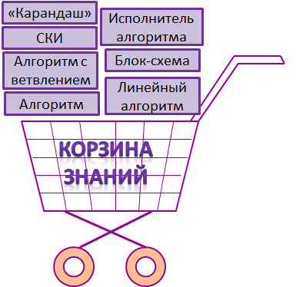  – А что мы планировали выполнить за урок?  (Возвращаемся к плану урока, проговариваем)  – А теперь давайте поделимся впечатлениями об уроке. На экране вы видите начала нескольких фраз, выберите для себя одну и продолжите её:  - Сегодня было интересно …  - Было трудно …  - Я выполнял(а) задания и …  - Я понял(а), что …  - Теперь я могу …  - Я научился …  - У меня получилось …  - У меня не получилось …  - Меня удивило … | Отвечают на вопросы, осуществляют комплексный анализ своей деятельности. | Используют речь для регуляции своих действий. Строят монологические высказывания | Выслушивают ответы/впечатления одноклассников, оценивают уровень собственного эмоционального состояния на уроке.
Оценить свою работу на уроке. | – А теперь, ребята. Оцените свою работу на уроке. Разместите стикеры на доске.  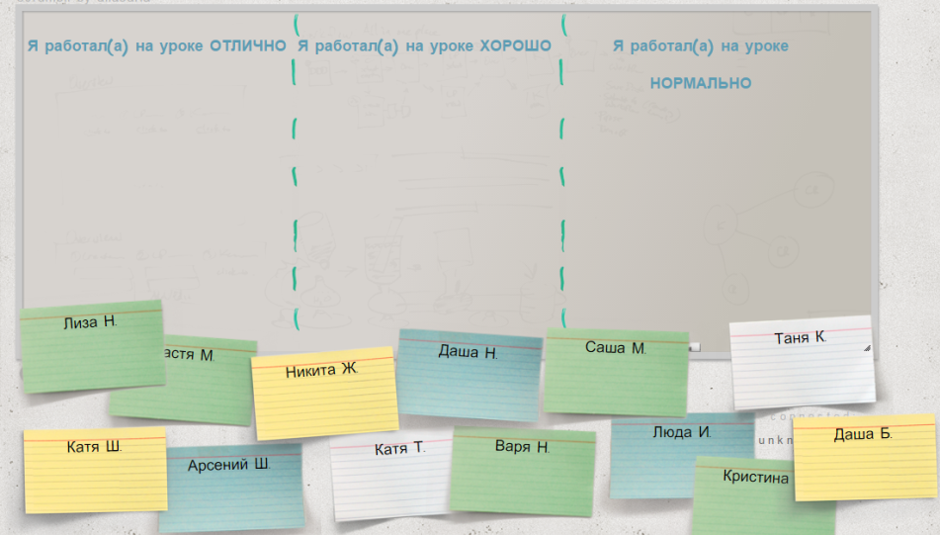  Рис. 10  (Самооценивание при помощи интерактивной доски и он-лайн сервиса http://scrumblr.ca/vodalchuk. Обучающиеся путем «перетаскивания» виртуальных стикеров оценивают свою работу на уроке на «отлично», «хорошо» или «удовлетворительно»). | Осуществляют комплексный анализ своей деятельности. | Взаимодействуя с одноклассниками, работают с интерактивной доской. | Самооценивание своей деятельности.

